6.4 探索三角形相似的条件（2）

年级： 班级： 姓名： 日期： 编者： 审核人：
一、学习目标：
1.联系三角形全等，理解：两组对应边的比相等且相应的夹角相等的两个三角形相似．
2.灵活应用判定解决问题。
二、学习内容：
1.导学预习：
阅读课本回答下列问题：
（1）两边及其夹角对应相等的两个三角形全等吗？
（2）如果两个三角形的两组对应边的比相等，并且相应的夹角相等，那么这两个三角形全等吗？相似吗？为什么？
2.小组讨论：
活动一：完成课本练习并交流
活动二：归纳总结：

。
3.展示提升：
（1）在△ABC和△DEF中，已知∠B=∠E，则当 时，△ABC∽△DEF．
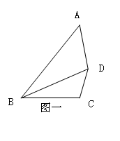
（2）△ABC中，AB=18，AC=12，点E在AB上，且AE=6，点F在AC上，连接EF，使得△AEF与△ABC相似，则AF= ．
（3）下列能够判定△ABC∽△DEF的是（ ）
A．=，∠B=∠E B．=，∠C =∠F
C．=，∠C =∠F D．=，∠B=∠E
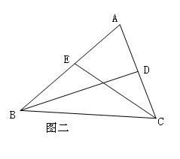
（4）如图一，在四边形ABCD中，BD平分∠ABC，AB=15，BD=12，要使△ABD∽△DBC，则BC长为 ．
（5）如图二，△ABC中，点D、E在AC、AB边上，要证△ABD∽△ACE，还需添加的条件是 ．

4.质疑拓展：
下列四个条件：
（1）△ABC的两边长分别是2和5，△DEF的两边长分别是3和7.5，夹角都是40°
（2）△ABC的三边长分别是3、4、5，△DEF的三边长分别是9、12、15
（3）腰长都是2，有一个角是80°的两个等腰三角形
（4）在△ABC和△DEF中，∠C =∠F=90°， AB=6，AC=4，DE=1.5，DF=1，
其中能够判定△ABC∽△DEF的个数是（ ）
A．1个 B．2个 C．3个 D．4个
5.学习小结：
6.达标检测：
（1）在△ABC和△DEF中，已知∠A=∠D，则当 时，△ABC∽△DEF．
（2）△ABC中，AB=12，AC=18，点E在AB上，且AE=6，点F在AC上，连接EF，使得△AEF与△ABC相似，则AF= ．
（3）下列能够判定△ABC∽△DEF的是（ ）
A．=，∠A=∠D B．=，∠C =∠F
C．=，∠B =∠E D．=，∠B=∠E
（4）如图一，在四边形ABCD中，BD平分∠ABC，AB=8，BD=6，要使△ABD∽△DBC，则BC长为 ．
（5）如图二，△ABC中，点D、E在AC、AB边上，若△ABD∽△ACE，AD=5，AB=10，AE=7，则 AC= ．
（6）下列四个条件：①△ABC的两边长分别是2和5，△DEF的两边长分别是3和7.5，夹角都是40°；②△ABC的三边长分别是3、4、5，△DEF的三边长分别是9、12、15； ③腰长都是2，有一个角是80°的两个等腰三角形； ④在△ABC和△DEF中，∠C =∠F=90°， AB=6，AC=4，DE=1.5，DF=1，其中能够判定△ABC∽△DEF的是 ．
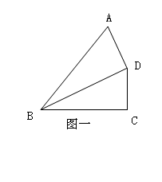

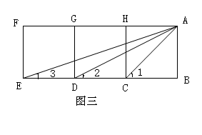
（7）如图三，三个正方形拼成一个矩形ABEF，
求证：①△ACE∽△DCA
②∠1+∠2+∠3=90°

7.学习反思：

